Eine begründete Entscheidung treffen - Beispiel
  - Wasserstoff als Energieträger bewerten
Situation:
Um im Bereich der Mobilität die CO₂-Emissionen zu reduzieren, sollten weniger Autos mit einem Verbrennungsmotor auf der Straße sein. Eine Alternative stellen Brennstoffzellenautos dar, die mit Wasserstoff betrieben werden und dabei kein CO₂ ausstoßen.
- Formulierung einer Entscheidungsfrage
Sollten Autohersteller ihre Produktion von Autos mit Verbrennungsmotor auf Brennstoffzellenautos umstellen?

- Sammlung von Handlungsoptionen
Passende Handlungsoptionen:
- Der Autohersteller sollte keine Brennstoffzellenautos, sondern nur Autos mit Verbrennungsmotoren herstellen.
- Der Autohersteller sollte beide Sorten an Fahrzeugen im Angebot haben und die Produktion von der Nachfrage seiner Kunden abhängig machen.
- Der Autohersteller sollte beide Sorten an Fahrzeugen anbieten, aber sich dafür einsetzen, dass die Produktion von Brennstoffzellenautos immer weiter zu und die Produktion an Autos mit Verbrennungsmotor immer weiter abnimmt.
- Der Autohersteller sollte keine Autos mit Verbrennungsmotor mehr herstellen, sondern nur noch Brennstoffzellenautos.

- Sammlung von Argumenten
Hinweis: Die Nummerierung stellt keinerlei Reihenfolge der Argumente dar!
Ökologisch | Wirtschaftlich | Sozial
- Im Gegensatz zu Brennstoffzellenfahrzeugen stoßen Autos mit Verbrennungsmotor CO₂ aus -> klimaschädlich  - Ein geringerer CO₂-Ausstoß trägt zu einer Reduzierung der Folgen des Klimawandels bei  - Für einen Beitrag zum Klimaschutz muss grüner Wasserstoff verwendet werden  - CO₂-Emissionen bei der Herstellung von Brennstoffzellen und Wasserstofftanks (aber deutlich geringer als die Emissionen durch Verbrennung von Benzin) | - Höhere Produktions- bzw. Anschaffungs-kosten von Brennstoff-zellenfahrzeugen, insb. bei geringer Auflage  - Vergleichbare Preise für Wasserstoff und Benzin (Tendenz: Wasserstoff etwas günstiger als Benzin)  - Nachfrage hängt von Rahmenbedingungen wie einer Tankinfrastruktur ab  - (inter-)nationale Konkurrenz  - Investition in Weiterentwicklung der Brennstoffzellentechnologie; kann zu einem Wissensvorsprung führen  - Geringere Effizienz von Wasserstoff als Treibstoff (viel Energie für die Herstellung von H₂ nötig) | - Soziale Gerechtigkeit: Bezahlbarkeit?; alle Menschen sollten die Chance auf Mobilität haben  - Bei Subventionen durch den Staat als Anreiz für Autohersteller sind Steuergelder nötig  - Bessere Lebensbedingungen durch bessere Luftqualität bei weniger Abgasen  - Lebenswertere Umgebung für künftige Generationen  - Für andere Autohersteller als Vorbild bzw. Vorreiter fungieren

- Gewichtung der Argumente und Kriterien
Besonders wichtige Argumente:
Ökologisch:
(1), weil die Reduzierung von CO₂-Emissionen für den Klimaschutz zentral ist
(3), weil die Problematik nicht einfach verschoben werden darf (z.B. auf die Wasserstoffherstellung)
Wirtschaftlich:
(2), weil die laufenden Kosten bei der Kaufentscheidung von Kunden eine große Rolle spielen
(6), weil bei einer geringen Effizienz insgesamt viel (erneuerbare) Energie benötigt wird und dies wiederum mit dem ökologischen Aspekt zusammenhängt
Sozial:
(5), weil der wirtschaftliche Erfolg eines Autoherstellers dazu führen kann, dass auch andere Hersteller diese Strategie verfolgen.
Rangfolge der Nachhaltigkeitsdimensionen:
1) Wirtschaftlich, 2) Ökologisch, 3) Sozial

- Bewertung der Handlungsoptionen und Treffen einer begründeten Entscheidung
Handlungsoption 1: Handlungsoption 2:
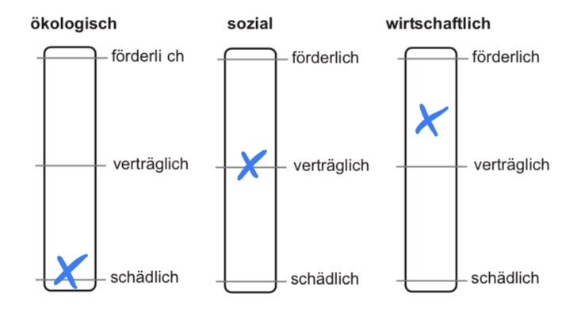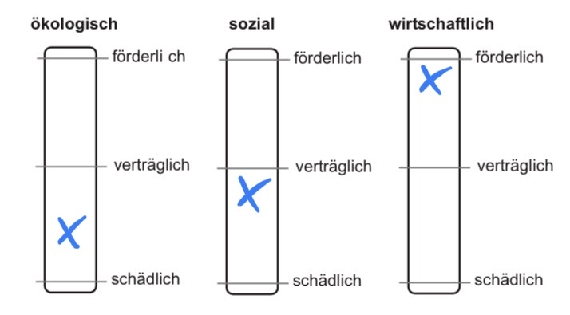
Handlungsoption 3: Handlungsoption 4:
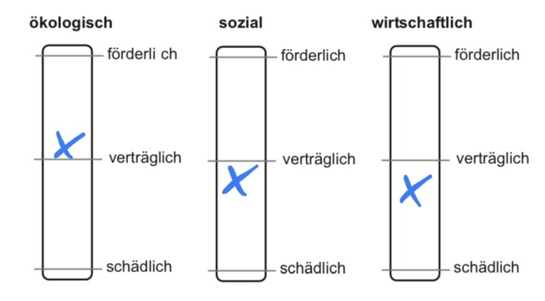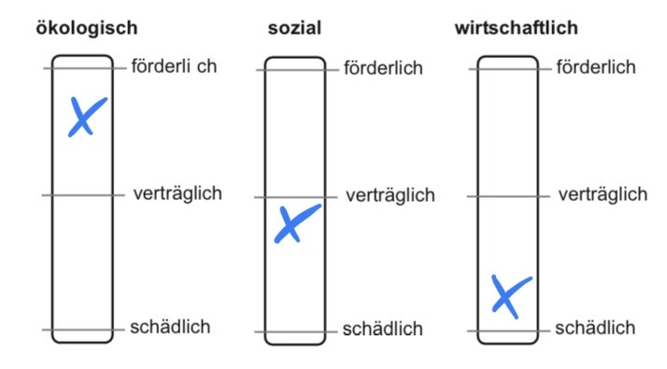
Abbildung 1: Nachhaltigkeitsbarometer der Handlungsoptionen. Veränderte Darstellung nach Lübeck 2018, S. 49.
Begründete Entscheidung, ausformuliert:
Der Autohersteller sollte sich meiner Meinung nach für Handlungsoption 2 entscheiden, d.h. beide Sorten an Fahrzeugen im Angebot haben und die Produktion von der Nachfrage seiner Kunden abhängig machen. Die Handlungsoptionen 1 und 4, bei denen in Zukunft ausschließlich einer der beiden Fahrzeugtypen produziert werden soll, scheiden aus, weil in beiden Fällen eine der drei Nachhaltigkeitsdimensionen sehr schlecht abschneidet. Eine ausschließliche Produktion von Autos mit Verbrennungsmotor ist aus ökologischer Sicht sehr schädlich, während eine ausschließliche Produktion von Brennstoffzellenautos zum aktuellen Zeitpunkt aus wirtschaftlicher Sicht schädlich ist.
Am ausgewogensten bzw. verträglichsten mit allen drei Dimensionen der Nachhaltigkeit stellt sich zwar Handlungsoption 3 dar, da für einen Autohersteller aber der wirtschaftliche Aspekt einen höheren Stellenwert besitzt als der ökologische und soziale Aspekt und dieser bei Handlungsoption 2 als sehr hoch eingestuft wird, ist die Entscheidung zugunsten dieser Option ausgefallen. So kann der Autohersteller durch das Angebot von Brennstoffzellenautos seinen Kunden die Möglichkeit geben, einen Beitrag zur Reduzierung von CO₂-Emissionen zu leisten. Aufgrund der Ausrichtung nach der Nachfrage bleibt es für den Autohersteller wirtschaftlich interessant und auch für den Kunden gibt es eine Wahl, die nach den individuellen Bedürfnissen angepasst werden kann. Durch die Entwicklung in einigen Aspekten wie der Effizienz oder der anfallenden Kosten könnte sich die Nachfrage nach Brennstoffzellenautos seitens der Kunden im Laufe der Zeit verändern, worauf der Autohersteller dann durch ein angepasstes Angebot reagieren würde. Gleichzeitig könnte eine geringe Nachfrage jedoch auch dazu führen, dass der ökologisch positive Aspekt von Brennstoffzellenautos nicht zum Tragen kommt.

Arbeitsgruppe
Dr. Leonard Büsch – Gymnasium Haus Overbach Jülich
Vanessa Odinius – Gymnasium Haus Overbach Jülich
Dr. Maike Wolff – Gymnasium Haus Overbach Jülich

Literaturverzeichnis
Lübeck, M. (2018). Der Kompetenzbereich Bewertung im Biologieunterricht - Möglichkeiten zur systematischen Konstruktion von Lernaufgaben. Waxmann Verlag, Münster.

Für das Nachhaltigkeitsbarometer gilt die CC-Lizenz nicht. Die Rechte liegen beim Waxmann-Verlag.

